博客网站

可行性分析报告
2018/3/20
王欣悦 陶梦娅 吕凯凯

目录
博客网站 1
可行性分析报告 1
目录 1
1. 问题定义 2
2. 候选解决方案 2
3. 可行性分析 3
（1）技术可行性分析 3
（2）经济可行性分析 3
（3）操作可行性分析 4
（4）社会可行性分析 4
4. 开发计划 5
（1）资源需求 5
（2）进度计划 5
5. 风险分析 5

问题定义
blog实际上是指web log的缩写，log本来的意思是指“航海日志”，后来泛指任何类型的流水记录，web是指互联网，所以说blog就是“网络日志”。一个blog就是一个网页，它通常是由简短且经常更新的帖子所构成的，这些张贴的文章都能够按照年份和日期进行排列，blog的内容和目的有很大的不同，可以是其它网站的超级链接和评论，也可以是个人日记、照片、诗歌等，blog的主题可以是新闻、照片等数以万种，正是这种自由的交流方式，使它成为继Email、BBS、ICQ之后的第四种交流方式，可以说博客是互联网发展的第四块里程碑。
设计一个简化的博客网站，通过ASP.NET技术，实现博客网站的功能，包括后台的审核、网站会员管理，系统管理员的管理等功能，前台的博文浏览、会员的注册、登录、发表博文、编辑，以及对博文的评论等功能。
1）前台显示部分
- 博客主页
- 显示所有博文分类
- 登录、注册链接
- 后台管理链接
- 个人主页
1. 显示个人博文
2. 发表博文链接
3. 修改博文
（3） 博文内容页
1. 显示博文的详细信息
2. 显示该博文网友的评论
（4） 辅助页面
会员注册、登录
2）后台管理部分
1. 注册会员的管理
2. 网站管理员的管理
3. 博文审核，只有经审核员审核后的博文才能在前台博文中显示
4. 博客网站管理员的登录验证

候选解决方案
方案：
分前台显示部分和后台管理部分
前台显示部分能显示所有博文分类、用户登录、注册链接，个人主页中显示个人博文以及发表博文、修改博文的链接，博文页显示博文的详细信息、网友的评论。
后台管理部分主要实现会员注册的管理、网站管理员管理的功能、博文的审核以及网站管理员登录的验证。
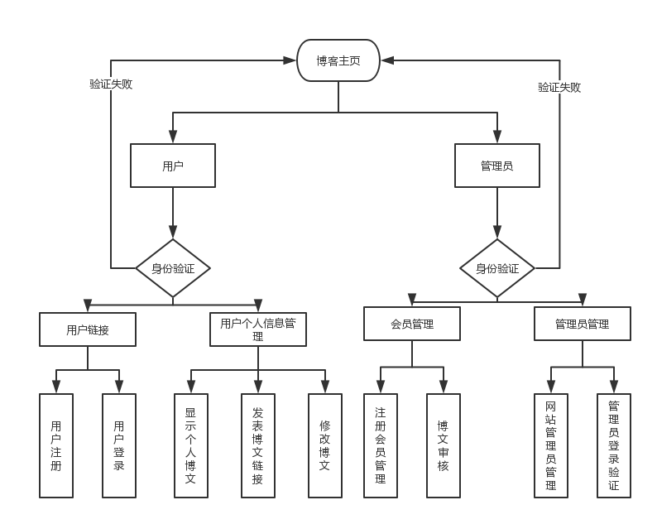

可行性分析

（1）技术可行性分析
主要用ASP.NET技术以及MySQL实现，本项目使用的操作编程软件和数据库是目前最为普及和成熟的开发软件，该程序开发在技术上是完全可以实现的，可以保证程序最终的使用效果，性能可以达到目标。因而，该项目不存在技术问题。

（2）经济可行性分析
项目设计开发人员总共3人。
成本：本项目要求的计算机配置不是很高，需要设备购置费用较低，其他设备的购置成本也在承担能力之中。本项目程序运行费用较低，系统使用方便简洁。
收益：应用本项目不一定能在一定时期内产生明显的收益。
按简接价值来进行比较，如果能创建一个优秀的博客，那么就可以说是获得了一份有价值的资产。
按直接价值来比较，如果是懂营销或者推广的人，可以直接用博客赚钱。在博客里面显示广告，或者给某些网站提供相关的业务链接，或者站长们直接做广告等，或者哪个网站看上博主的内容，那博主也可以以出售版权一样买给他们，这些活动一般带来直接的经济利益，这就是所谓的直接产出。
按非传统价值比较，很多思想领袖都有自己的博客或者自己的媒体，也称自媒体。现在的广告公司和广告电视 已经逐渐在失去广告霸主的地位，更多的是互动产生的活动。相对来说，个人博客或者网站都能为小众带来更多的直接解答和生活上的价值。
还有无法量化的价值，如果博主创作的内容是关于解决问题，或者是专业上的领袖，那么很多人将会找到你给你写信，包括建议，反馈，合作等。

（3）操作可行性分析
在操作上能被用户所接受，系统性能要求达到运行正确、稳定，响应及时，用户界面美观、友好，操作方便，易维护。

（4）社会可行性分析
社会舆论博客以个体的前期预判、临场观摩、事后评论切入世间政治生活，成为人们表达政治见解、反映公众民意、协助选举、监督政治、影响公共决策的民主的开放性平台。由于博客进入的门槛低，监管人不能改变博客所粘帖的信息，再加上其覆盖面广，形成了其与主流媒体不同的特点:其一，博客可以对主流媒体所发布的信息进行监督。博客的数量很大，博客开办人往往有不同的专业背景，他们可以对主流媒体所载信息进行审查，因此，很容易澄清是非，还原事实的真相，或者追踪报道主流媒体所刊载信息。其次，由于进入成本低，没有常规的中介人或者过滤机制，博客所载信息的质量并不是很高，读者有时很难辨别真伪。
然而，博客产生了很多法律问题，比如传统记者的一些特权其是否享有，公众人物的隐私权制度、传统的行政许可法和合伙法，是否可以不加修正地适用于博客，都存在着很多的疑问。这些问题需要根据博客的经济特点来加以解决，而博客的经济特点与博客的技术特点又有着密切的联系。
博客文化的多元性给学校以及传统媒介在青年一代心目中的地位带了的挑战。由于博客发展非常迅猛，青年一代对信息的选择性将空前增加。所有的博客成员可以同步共享信息，自由选择交流方式，自主决定行为模式。每个博客可以与大学教授交流也可以与罪犯沟通；既可以接受信息，也可以制造信息；既不担心无人喝彩，也不担心骂声如潮。面对这样一个四通八达的博客平台，传统权威已不复存在，多样化的博客世界必然会带来多元化的思想观念、价值判断和情感评价，这些将使学校以及传统媒介在青年一代心目中的地位受到前所未有的冲击。

开发计划

（1）资源需求
开发人员：3人，职务包括需求分析、软件架构、软件设计、UI设计、程序设计、
测试、技术文档写作、项目整合。
软件设备的需求：Microsoft Visual Studio 2010、MySQL
硬件设备的需求：处理器i5及以上
内存 8GB
操作系统：64位Windows10

（2）进度计划
第4~8周完成前台显示代码部分，第9~12周完成后台管理代码部分。

风险分析
风险：1. 可能因技术原因无法按时完成。
2. 个别功能无法达到预期设定。
3. 工作人员因不可抗力中途无法参与项目，导致项目完成延期
策略：1. 努力完备是自身理论知识与代码能力。
2. 查找资料，努力完善，若实在无法完成该功能，则放弃该功能。
3. 由剩余工作人员顶替其工作，或者保留其工作等其回来继续完成。

